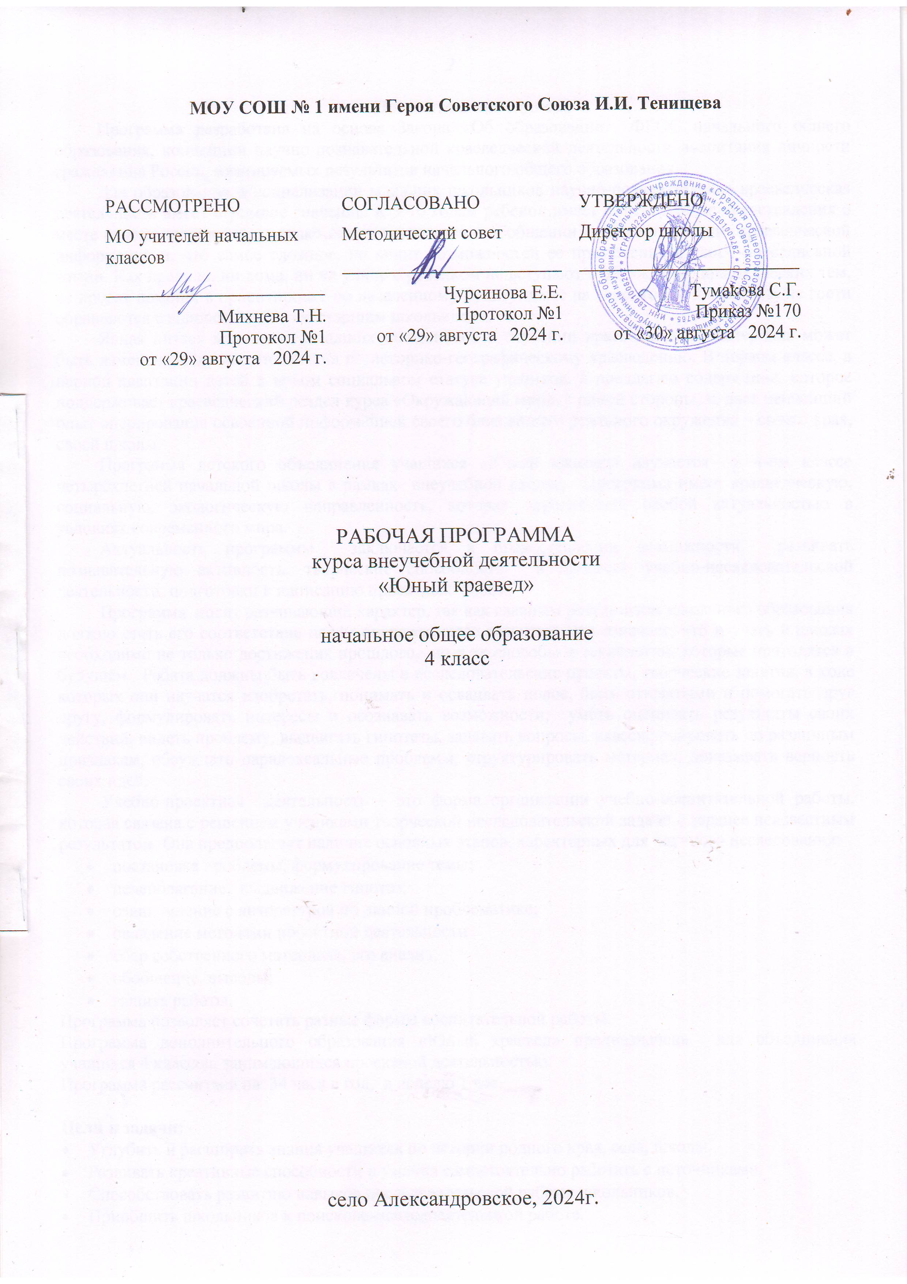
Пояснительная записка
Программа разработана на основе Закона «Об образовании», ФГОС начального общего образования, концепции научно-познавательной краеведческой деятельности воспитания личности гражданина России, планируемых результатов начального общего образования.
Для образования и социализации младших школьников научно-познавательная краеведческая деятельность имеет огромное значение. К 9-10 годам ребенок имеет определенные представления о месте своего проживания, однако еще затрудняется в обобщении и систематизации краеведческой информации и, что самое сложное, не видит возможностей ее применения в своей повседневной жизни. Как правило, ни дома, ни на улице с ребенком не вступают в обсуждение краеведческих тем, не просят помощи в ориентировке по населенному пункту, даже на территории школы любые гости обращаются с вопросами к более старшим школьникам.
Явная низкая мотивация младших школьников в освоении краеведческого материала может быть изменена, если ввести занятия по историко-географическому краеведению. В первом классе, в период адаптации детей в новом социальном статусе учеников, я предлагаю содержание, которое поддерживает краеведческий раздел курса «Окружающий мир», с одной стороны, и, дает ценнейший опыт оперирования освоенной информацией своего ближайшего реального окружения – своего края, своей школы.
Программа детского объединения учащихся «Юный краевед» изучается в 4-ом классе четырёхлетней начальной школы в рамках внеучебной работы. Программа имеет краеведческую, социальную, экологическую направленность, которая определяется особой актуальностью в условиях современного мира.
Актуальность программы заключается в предоставлении возможности развивать познавательную активность, творческие способности в процессе учебно-исследовательской деятельности, подготовки к написанию проектных работ.
Программа носит развивающий характер, так как главным результатом школьного образования должно стать его соответствие целям опережающего развития. Это означает, что изучать в школах необходимо не только достижения прошлого, но и те способы и технологии, которые пригодятся в будущем. Ребята должны быть вовлечены в исследовательские проекты, творческие занятия, в ходе которых они научатся изобретать, понимать и осваивать новое, быть открытыми и помогать друг другу, формулировать интересы и осознавать возможности, уметь оценивать результаты своих действий, видеть проблему, выдвигать гипотезы, задавать вопросы, классифицировать по различным признакам, обсуждать парадоксальные проблемы, структурировать материал, доказывать верность своих идей.
Учебно-проектная деятельность – это форма организации учебно-воспитательной работы, которая связана с решением учениками творческой исследовательской задачи с заранее неизвестным результатом. Она предполагает наличие основных этапов, характерных для научного исследования:
- постановка проблемы, формулирование темы;
- целеполагание, выдвижение гипотез;
- ознакомление с литературой по данной проблематике;
- овладение методами проектной деятельности
- сбор собственного материала, его анализ;
- обобщение, выводы;
- защита работы.
Программа позволяет сочетать разные формы воспитательной работы.
Программа дополнительного образования «Юный краевед» предназначена для объединения учащихся 4 классов, занимающихся проектной деятельностью.
Программа рассчитана на 34 часа в год, в неделю 1 час.

Цели и задачи:
- Углубить и расширить знания учащихся по истории родного края, села, школы.
- Развивать креативные способности и умения самостоятельно работать с источниками.
- Способствовать развитию навыков исследовательской работы школьников.
- Приобщить школьников к поисково-исследовательской работе.
- Дать дополнительные знания по гуманитарным предметам.
- Воспитывать волевые качества, гражданское отношение к отечественной истории.

- Принципы построения программы:
- Принцип возрастания сложности (от простого к сложному)
- Принцип учёта эмоциональной сложности (создание благоприятного эмоционального фона, формирование положительных эмоций)
- Принцип учёта объёма и степени разнообразия материала (переход к новому объёму материала на основе сформированности какого-либо умения, разнообразия и увеличения материала поэтапно)
- Принцип интеграции и дифференциации обучения
- Принцип взаимодействия человека с природой (краеведческий принцип)

Основные методы обучения:
- Практические
- Рассказ педагога и рассказы детей
- Беседы
- Встречи с интересными людьми
- Мини-сочинения
- Конкурсы, викторины
- Составление презентаций Power Point
Основными формами образовательного процесса являются:
экскурсии,
- выставки,
- презентации,
- совместная деятельность обучающихся и родителей (постановка опытов и экспериментов в режиме выполнения домашнего задания)

Основные виды деятельности учащихся:
индивидуальная (результат работы одного ученика);
работа в малых группах (результат работы 2-4 учеников);
коллективная деятельность.

Планируемые результаты
Личностные результаты:
развитие любознательности и формирование интереса к изучению природы методами искусства и естественных наук;
развитие интеллектуальных и творческих способностей учащихся, дающих возможность выражать свое отношение к окружающему миру природы различными средствами (художественное слово, рисунок, живопись, различные жанры декоративно-прикладного искусства, музыка и т.д.);
воспитание ответственного отношения к природе, осознания необходимости сохранения окружающей среды;
формирование мотивации дальнейшего изучения природы.

Метапредметные:
овладение элементами самостоятельной организации учебной деятельности, что включает в себя умения: ставить цели и планировать личную учебную деятельность; оценивать собственный вклад в деятельность группы; проводить самооценку уровня личных учебных достижений;
освоение элементарных приемов исследовательской деятельности, доступных для детей младшего школьного возраста: формулирование с помощью учителя цели учебного исследования (опыта, наблюдения), составление его плана, фиксирование результатов, использование простых измерительных приборов, формулировка выводов по результатам исследования;
формирование приемов работы с информацией, что включает в себя умения: поиска и отбора источников информации в соответствии с учебной задачей; понимания информации, представленной в различной знаковой форме — в виде таблиц, диаграмм, графиков, рисунков и т.д.;
развитие коммуникативных умений и овладение опытом межличностной коммуникации, корректное ведение диалога и участие в дискуссии; участие в работе группы в соответствии с обозначенной ролью.

Предметные:
в ценностно-ориентационной сфере — сформированность представлений об экологии как одном из важнейших направлений изучения взаимосвязей и взаимодействий между природой и человеком, как важнейшем элементе культурного опыта человечества;
в познавательной сфере — углублённые представления о взаимосвязи мира живой и неживой природы, между живыми организмами; об изменениях природной среды под воздействием человека; освоение базовых естественнонаучных знаний, необходимых для дальнейшего изучения систематических курсов естественных наук; формирование элементарных исследовательских умений; применение полученных знаний и умений для решения практических задач в повседневной жизни; для осознанного соблюдения норм и правил безопасного поведения в природной и социо-природной среде;
в трудовой сфере — владение навыками ухода за комнатными растениями и растениями на пришкольном участке, за обитателями живого уголка, за домашними питомцами;
в эстетической сфере — умение приводить примеры, дополняющие научные данные образами литературы и искусства;
в сфере физической культуры — элементарные представления о зависимости здоровья человека, его эмоционального и физического состояния, от факторов окружающей среды.

Формы подведения итогов реализации программы
Учет знаний и умений для контроля освоения программы внеурочной деятельности происходит путем архивирования творческих работ обучающихся, накопления материалов.
Результатами исследовательской деятельности могут являются творческие отчёты, презентации, тематические праздники, альбомы с фотографиями, дневник наблюдений и др.

Содержание программы
Тема 1: Введение (2ч)
Что изучает краеведение. Кто такие краеведы. Источники краеведческих знаний: карта как источник информации и другие источники. Природа – наш второй дом. Источники краеведческих знаний: карта как источник информации и другие источники. Правила поведения в группе и режим работы. Техника безопасности.
Тема 2:Мой край на карте Родины (5 ч)
Россия - наша Родина. Москва – столица Российского государства. Символы государства (герб, флаг, гимн) Символ России – берёза. Рисование дерева. Загадки, пословицы. Понятие край, область, регион. Территория и географическое положение края. Знакомство с картой района, границы, история образования. Символика края. Город, в котором живем. Понятие «город». Происхождение названия города. Исторические корни нашего края. Легенды и предания.

Тема 3: Я и моя семья. (3 ч)
Родной дом и семья. Члены семьи. Профессии моих родителей. Дать выяснить учащимся кем работают их родители. Внимательные и заботливые отношения в семье. Труд и отдых в семье.
Творческий конкурс - «Старая фотография рассказала…» Моя родословная - нарисовать родословное древо.

Тема 4: Моя улица. (1 ч)
Урок-экскурсия по улицам родного города. Учащиеся знакомятся с названием улицы, расположением домов. Исторические объекты, мемориальные доски.
Форма контроля: рассказ «Прогулка по улицам моего района».
Тема 5: Наша школа (1 ч)
Я – ученик. Традиции школы. Символика школы. Правила поведения и обязанности школьника.
Тема 6: Природа нашего края. (21 ч)
Полезные ископаемые Ставропольского края. Речная сеть области - реки. Озера, их происхождение - ледниковые, карстовые. Климатическая область расположения района; средние многолетние температуры самого холодного и самого теплого месяца, среднее годовое количество осадков, средняя высота снежного покрова, сроки замерзания и вскрытия водоёмов. Ветер, причины его образования. Господствующие ветры на территории, их виды, направления, скорость, влияние на погоду.Видовой состав растительного покрова и животного мира природного комплекса нашей природной зоны; территории района с коренной и вторичной растительностью. Лекарственные и комнатные растения. Редкие и исчезающие виды растений (Красная книга). Охрана растений.
Животный мир. Дикие и домашние животные. Роль животных в жизни человека. Редкие и исчезающие виды животных (Красная книга) Численность животного мира нашего края (много, мало); животный мир рек, водоемов; сроки и количество промысловых животных, которых можно добывать в нашем крае в охотничий сезон.
Птицы. Птицы нашей области. Группы птиц: перелетные, оседлые, кочующие. Хищники. Зимовка птиц. Охрана и подкормка птиц. Красная книга.
Законы об охране природы. Заповедники, заказники, охраняемые территории. Организации по охране природы.
Топонимы - отражение прошлого и природных особенностей в названиях. Происхождение и объяснение наиболее значимых топонимов. Легенды и предания.
Народные промыслы, их художественная и культурная ценность. История развития промыслов, современное состояние. Традиции и современность.
Природные ресурсы края, их использовании и значении для промышленности края и страны.Знакомство с промышленностью, сельским хозяйством города (села), его предприятиями, их история.
Экологические проблемы региона и своего края.

Что мы узнали за год? Подведение итогов. (1ч)
Тематический план
№ п/п | Разделы программы  и темы учебных занятий | Общее кол-во  час | В том числе
№ п/п | Разделы программы  и темы учебных занятий | Общее кол-во  час | Теория | Практика
Введение |  | 2
1 | Вводное занятие «Что такое краеведение?» «Кто такие краеведы?» |  | 1
2 | Природа – наш второй дом |  |  | 1
Мой край на карте Родины |  | 5
3 | Россия - Родина моя. Символы государства – герб и флаг. Гимн России. |  | 1
4 | Символ России – берёза. |  |  | 1
5 | Ставропольский край – частица России. Символика края. |  | 1
6 | Город, в котором мы живем. |  |  | 1
7 | Исторические корни нашего края. Легенды и предания. |  | 1
Я и моя семья |  | 3
8 | Профессии моих родителей. |  | 0,5 | 0,5
9 | Творческий конкурс «Старая фотография рассказала…» |  |  | 1
10 | Моя родословная. |  | 0,5 | 0,5
Моя улица |  | 1
11 | Заочная экскурсия по улицам города. |  |  | 1
Наша школа |  | 1
12 | Знакомство с историей, традициями своей школы. |  |  | 1
Природа нашего края |  | 21
13 | Полезные ископаемые Ставропольского края |  | 1
14 | Что дает наш край стране. |  | 1
15 | Климат. Сезонные изменения погоды в Ставропольском крае |  | 0,5 | 0,5
16 | Реки и озера. |  | 1
17 | Растительный мир. Лиственные и хвойные деревья региона. |  | 0,5 | 0,5
18 | Культурные растения (садовые деревья, кустарники, травянистые растения) нашего региона. |  | 0,5 | 0,5
19 | Лекарственные растения нашего края. |  | 1
20 | Викторина «Что это за листья?» |  |  | 1
21 | Правила поведения в лесу, в парковой зоне. |  | 1
22 | Конкурс рисунков: «Правила поведения в природе». |  |  | 1
23 | Редкие и исчезающие виды растений. Красная книга. |  | 1
24 | Викторина «Зелёный мир вокруг нас». |  |  | 1
25 | Игры, загадки, пословицы, поговорки о деревьях, кустарниках, растениях. |  |  | 1
26 | Животный мир Ставропольского края. |  | 0,5 | 0,5
27 | Какие животные нашего края занесены в Красную книгу? |  | 1
28 | Игры, загадки, пословицы, поговорки о животных. |  |  | 1
29 | Викторина «В мире животных». |  |  | 1
30 | Птицы родного края |  | 0,5 | 0,5
31 | Географические названия населенных пунктов нашей местности. |  | 1
32 | Народные промыслы. |  | 0,5 | 0,5
33 | Что дает наш край стране. |  | 1
34 | Что мы узнали за год? Подведение итогов. | 1 | 1
 | Всего часов: | 34 | 18 | 16

ПОУРОЧНОЕ ПЛАНИРОВАНИЕ

№ п/п | Темы учебных занятий | кол-во  часов | Дата
№ п/п | Темы учебных занятий | кол-во  часов | план | факт
1 | Вводное занятие «Что такое краеведение?» «Кто такие краеведы?»
2 | Природа – наш второй дом
3 | Россия - Родина моя. Символы государства – герб и флаг. Гимн России.
4 | Символ России – берёза.
5 | Ставропольский край – частица России. Символика края.
6 | Город, в котором мы живем.
7 | Исторические корни нашего края. Легенды и предания.
8 | Профессии моих родителей.
9 | Творческий конкурс «Старая фотография рассказала…»
10 | Моя родословная.
11 | Заочная экскурсия по улицам города.
12 | Знакомство с историей, традициями своей школы.
13 | Полезные ископаемые Ставропольского края
14 | Что дает наш край стране.
15 | Климат. Сезонные изменения погоды в Ставропольском крае
16 | Реки и озера.
17 | Растительный мир. Лиственные и хвойные деревья региона.
18 | Культурные растения (садовые деревья, кустарники, травянистые растения) нашего региона.
19 | Лекарственные растения нашего края.
20 | Викторина «Что это за листья?»
21 | Правила поведения в лесу, в парковой зоне.
22 | Конкурс рисунков: «Правила поведения в природе».
23 | Редкие и исчезающие виды растений. Красная книга.
24 | Викторина «Зелёный мир вокруг нас».
25 | Игры, загадки, пословицы, поговорки о деревьях, кустарниках, растениях.
26 | Животный мир Ставропольского края.
27 | Какие животные нашего края занесены в Красную книгу?
28 | Игры, загадки, пословицы, поговорки о животных.
29 | Викторина «В мире животных».
30 | Птицы родного края
31 | Географические названия населенных пунктов нашей местности.
32 | Народные промыслы.
33 | Что дает наш край стране.
34 | Что мы узнали за год? Подведение итогов.

Материально-техническое обеспечение
- Федотова О.Н., Трафимова Г.В., Трафимов С.А. Окружающий мир. 2 класс: Учебник. – М.: Академкнига/Учебник. 2011
- Федотова О.Н., Трафимова Г.В.,Трафимов С.А. Окружающий мир. 2 класс: Хрестоматия. – М.: Академкнига/Учебник. 2011
- Федотова О.Н., Трафимова Г.В., Трафимов С.А. Окружающий мир. 2 класс: тетрадь для самостоятельной работы. – М. : Академкнига/Учебник. 2014
- Федотова О.Н., Трафимова Г.В., Трафимов С.А. Окружающий мир: Методическое пособие для учителя. – М. : Академкнига/Учебник.2012

Наглядные пособия
1) натуральные живые пособия – комнатные растения;
2) гербарии; семена и плоды растений;
3) географические и исторические карты;
4) предметы, представляющие быт традиционной и современной семьи, её хозяйства, повседневной, праздничной жизни и многое другое из жизни общества;
5) приборы, посуда, инструменты для проведения практических работ, а также разнообразный раздаточный материал;
6) измерительные приборы: весы, термометры, сантиметровые линейки;
7) экскурсионное снаряжение, в том числе лупы, компасы, бинокли, садовые совки, рулетки;

